练习1

考虑在将来的一个星期中关于四种产品的生产组合的决策问题，对于每一种产品，单位产品在三种机器上需要的生产时间是已知的。每周一种产品都有一定的可用生产时间，生产每单位产品带来一定的利润。

下表给出了三种类型的数据：机器相关数据、产品相关数据，机器和产品组合的相关数据。

目标是决定每一种产品该生产多少以使总利润最大，但不超过每以机器的生产能力。(假设都能卖出去。)

|  |  |  |  |  |  |
| --- | --- | --- | --- | --- | --- |
| **机器** | **每个单位的生产时间(小时)** | | | | **每周可获得的生产时间**  **(小时)** |
| 产品 | | | |
| P01 | P02 | P03 | P04 |
| 滚动  切割  焊接 | 1.7  1.1  1.6 | 2.1  2.5  1.3 | 1.4  1.7  1.6 | 2.4  2.6  0.8 | 28  34  21 |
| 每单位的利润 | 26 | 35 | 25 | 37 |  |

练习2

某昼夜服务的公交线路每天各时间区段所需司乘人员数如表所示。

设司乘人员分别在各时间区段一开始上班，并连续工作8小时，问该公交线路至少配备多少名司乘人员，列出这个问题的线性规划模型。

|  |  |  |
| --- | --- | --- |
| **班次** | **时间** | **所需人数** |
| 1 | 6:00~10:00 | 60 |
| 2 | 10:00~14:00 | 70 |
| 3 | 14:00~18:00 | 60 |
| 4 | 18:00~22:00 | 50 |
| 5 | 22:00~2:00 | 20 |
| 6 | 2:00~6:00 | 30 |

练习3

G.A.Tanner公司生产的一种产品是一种特别的玩具,预计每一种这种玩具可以带来3美元的利润.由于这种玩具的需求量很大,因此经理希望能够从当前每天生产1000件产品的基础上增加产量.但是,由于从供应商那里获得部件A和B的数量有限,所以很难提高产量.每个玩具需要两个A部件和一个B部件.

供应商对于A部件的供应数量只能从现在的每天2000个提高到3000个; 而对于B部件的供应数量仍然为1000个.由于目前没有办法找到其他提供这两种部件的供应商,所以经理决定自己生产这两种部件来满足需求.但是生产时由于某种原因A和B必须等量同时生产.按照估计,如果公司自己生产这两种部件的话,因为A和B同时生产,那么每生产一组A和B,所花费的总成本较之从供应商那里购买花费的总成本相比,每一组A和B都会高出2.5美元.因此,经理想要得到玩具和两种部件各自产量分别都是多少,来使利润实现最大化.

练习4

某糖果厂用原料A、B、C加工成3种不同牌号得糖果甲、乙、丙。已知各种牌号糖果中，原料成本，各种原料的每月限制用量，三种牌号的糖果的加工费用及其售价如表所示。

|  |  |  |  |  |  |
| --- | --- | --- | --- | --- | --- |
|  | **甲** | **乙** | **丙** | **原料成本**  **（元/千克）** | **每月限制用量（千克）** |
| A  B  C | ≥60%  ≤20% | ≥15%  ≤60% | ≤50% | 2.00  1.50  1.00 | 2000  2500  1200 |
| 加工费（元/千克） | 0.50 | 0.40 | 0.30 |  |  |
| 售价 | 3.4 | 2.85 | 2.25 |  |  |

问，该厂每月应生产这三种牌号的糖果各多少千克，使该厂获利最大？试建立这个问题的线性规划的数学模型。

练习5

某厂生产三种产品Ⅰ，Ⅱ，Ⅲ，每种产品要经过A、B两道工序。设该厂有两种规格的设备能完成A工序，它们以A1、A2表示；有3种规格的设备能完成B工序，它们以B1、B2、B3表示。产品Ⅰ可在A、B任一种规格设备上加工；产品Ⅱ可在任何规格的A设备上加工，但完成B工序时，只能在B1设备上加工；产品Ⅲ只能在A2和B设备上加工。已知在各种机床设备的单价工时、原材料费、产品销售价格、各种设备有效台时以及满负荷操作机床设备的费用如表所示。要求安排最优的生产计划，使得该厂利润最大。

|  |  |  |  |  |  |
| --- | --- | --- | --- | --- | --- |
| **设备** | **产品** | | | **设备有效台时** | **满负荷时的设备费用（元）** |
| Ⅰ | Ⅱ | Ⅲ |
| A1  A2  B1  B2  B3 | 5  7  6  4  7 | 10  9  8 | 12  11 | 6000  10000  4000  7000  4000 | 300  321  250  783  200 |
| 原料费用（元/件） | 0.25 | 0.35 | 0.5 |  |  |
| 单价（元/件） | 1.25 | 2.00 | 2.8 |  |  |

练习6

某外商对可以投资的四家企业进行调查，发现可能遇到的风险、收益以及回收全部资金的年限都作了预测。其预测结果如表。

外商希望将有限制资金分配给这4个企业，但希望期望风险（加权平均的风险）因素不大于0.25，加权平均的回收期允许超过5年，试问如何分配资金使收益最大？

|  |  |  |  |
| --- | --- | --- | --- |
| **投资对象** | **风险因素** | **期望年限收益率(%)** | **回收年限（年）** |
| 1  2  3  4 | 0.06  0.02  0.13  0.50 | 6.00  5.25  6.50  14.00 | 10  4  5  2 |

**练习7工作调度问题**

在每周的不同工作日，一个邮局需要不同数量的专职员工。右表给出了每天需要的专职员工的数量。

工会的章程规定，每个专职员工每周必须连续工作五天，然后休息2天。例如，周一到周五工作的员工必须在周六和周日休息。这个邮局希望通过只使用专职员工来满足它每天的需要。

表述一个LP，使该邮局可以利用它使必须聘用的专职员工最少。

|  |  |
| --- | --- |
| **工作日** | **需要专职员工数** |
| 1=周一 | 17 |
| 2=周二 | 13 |
| 3=周三 | 15 |
| 4=周四 | 19 |
| 5=周五 | 14 |
| 6=周六 | 16 |
| 7=周日 | 11 |

**练习8短期财务计划**

Semicond公司是一家小型电子公司，它生产磁带录音机和收音机。表8中列出了每件产品的单位劳动力成本、原材料成本和售价。

2002年12月1日，Semicond公司的原料足够生产100台磁带机

和100台收音机。同一天，该公司的资产负债表如表8-2所示，

资产负债比值(即流动比值)是20,000/10,000 = 2。

Semicond公司必须确定在12月份应当生产多少台磁带机和

收音机(因为并非生产的越多越好)。

产品的需求量非常大，足以保证生产的所有产品都能够

销售出去。但是销售的所有产品都是以信用卡支付的，

12月生产的产品的销售款在2003年2月1日才能收回。

在12月份，Semicond公司的应收账款上将到账

2000美元，但必须偿还1000美元的未偿贷款和

1000美元的月租金。2003年1月1日，

Semicond公司将收到一批价值2000美元的原料，

原料货款要在2003年2月1日付清。Semicond公司

管理层认为2003年1月1日的现金余额至少必须达到

4000美元。此外，Semicond公司的开户行要求

1月1日的流动比值至少应当是2。

为了使12月份的利润最大化，即

[(应得收入)-(可变生产成本)]最大化，Semicond公司在12月份应如何安排生产？

|  |  |  |
| --- | --- | --- |
| **表8-1.成本信息** | | |
|  | | 磁带录音机 收音机 |
| 售价 | | 100美元 90美元 |
| 劳动力成本 | | 50美元 35美元 |
| 原料成本 | | 30美元 40美元 |
| **表8-2.资产负债表(12月1日)** | | | |
|  | 资产 负债 | | |
| 现金 | 10,000美元 | | |
| 应收款项 | 3,000美元  (先前售出的产品，顾客欠款) | | |
| 库存未收回款 | 7,000  (库存即足够生产100台磁带机  和100台收音机的原料成本  =30×100 + 40×100) | | |
| 银行贷款 | 10,000美元 | | |

练习9

某钢铁公司有2个冶炼厂，A厂每天可生产高、中、低三种不同型号的钢材100、300和200吨；B厂一天可以炼出上述三种不同型号的钢材200、400和100吨，现公司需要这三种钢材数量分别为12000、20000和15000吨，A、B两厂每天的运行支出分别是4000元和3000元。试问：

（1）公司应安排这两个工厂各生产多少天最经济？

（2）若两厂的运行费用都为每天3500元，则公司如何安排各厂的产量？

练习10

某商业银行准备向甲、乙、丙三个企业投资，银行对此三企业的短期和长期经营预测得到的收益占投资金额的百分比估计值如下表所示。

银行希望明年至少有200万元收益，12年内回收资金3000万。每年收益150万元。试问银行如何向三家企业进行投资使得总收益最大。

|  |  |  |  |
| --- | --- | --- | --- |
| **企业**  **资金回收率** | **甲**  **%** | **乙**  **%** | **丙**  **%** |
| 明年的资金回收率 | 3.2 | 3.0 | 2.5 |
| 12年的资金回收率 | 100 | 140 | 70 |
| 年收益率 | 3 | 3.6 | 3.9 |

练习11

根据预测，某电视机厂有三种不同型号产品在今年头四个月的合同预订数如下表所示。

该三种型号电视机1月初无库存，要求4月末各库存150台，已知该厂每月生产工时为15000小时，组装21、25和29英寸产品，每台分别需要2、4、3小时。因更换工艺装备，21英寸彩电在2月份无法生产，按合同规定，每当产品不能按期交货时，21和25英寸每台每迟交一个月需赔偿20元，而29英寸的则每台需要30元；又生产出来的产品不能在本月交货的，每件每月的库存费用为5元。试问该厂应如何安排生产，使总的损失费用（赔偿费和库存费）为最小。

|  |  |  |  |  |
| --- | --- | --- | --- | --- |
| **型号** | **月份** | | | |
| 1 | 2 | 3 | 4 |
| 21英寸 | 1500 | 1000 | 2000 | 1200 |
| 25英寸 | 1500 | 1500 | 1200 | 1500 |
| 29英寸 | 1000 | 2000 | 1500 | 2500 |

练习12

某机加工车间有5台车床、10台磨床，3台钻床，6台铣床和20台冲床。现在生产某种产品每件加工分别需要车、磨、冲床各0.5、0.3和0.5小时；而生产另一种产品每件加工需要冲床、钻床、铣床和磨床分别为0.8、0.1、0.3和0.5小时。各机床都可以全天使用，如每天工作8小时，每月工作25天。试建立一个使两种产品每月产量最多的线性规划模型。

练习13

某投资公司在今年5月将考虑给下述4个项目投资，已知

项目一从第1年到第3年每年初需要投资，并当年投资第3年才回收本利210%

项目二第2年初需要投资到第5年末回收本利175%，但规定最大投资额不超过A万元；项目三从第3年开始每年需要投资，于当年末回收本利104%

项目四在5年内年初购买公债，于当年归还，加利息5%；

该投资公司现有资金Q万元，试问如如何对这些项目进行投资，使得在第5年末所得资金的本利总额最大？

练习14

某炼油厂从两种原油种提炼汽油、煤油和燃油，使用的轻质原油和重质原油每桶价格分别为33元和27元，每桶原油中可以提炼出的汽油、煤油和燃油量如下表所示。

在提炼过程中这两种原油要分别损失掉5%和8%，该炼油厂与用户订立的合同要保证供应300桶汽油、400桶煤油和250桶燃油。试确定这两种原油的订购数量，使得在保证供应量的前提下，成本最低。

|  |  |  |  |  |
| --- | --- | --- | --- | --- |
| **提炼油种**  **原油** | **汽油（%）** | **煤油（%）** | **燃油（%）** | **价格** |
| 轻质原油 | 0.40 | 0.20 | 0.35 | 33 |
| 硬质原油 | 0.32 | 0.40 | 0.20 | 27 |

练习15

某企业有 $m$ 类设备要生产 $n$ 种产品，现考虑第一季度的生产计划按月分配。设 $a_{ij}$ 表示加工第 $j$ 种产品需要的第 $i$ 类设备的台时数（ $i$ =1,2,…,m ; $j=1,2,…,n$）； $b_{ik}$ 表示第 $k$ 月份（ $k=1,2,3$）内第 $i$ 类设备的生产能力（单位：台时）， $x_{jk}$ 表示第 $k$ 月份计划生产第 $j$ 种产品的数量。已知第 $j$ 种产品第一季度的计划产量是 $d_{j}$（ $j=1,2,…,n$）。若第3种和第5种产品在2月份才开始投产，而第2种产要求2月底以前必须完成该季度的计划。试建立第一季度各月的生产计划模型。

练习16

某家具厂要求做60套钢制家具，每套需用长2.5m和1.2m的圆钢各1根。已知每根原料长5m，试问如下下料，使得做成这60套钢制家具所用原材料最省？

练习17

一个面包师有30盎司面粉和5包发酵粉。烤制一块面包需要5盎司面粉和1包发酵粉。每块面包的售价是30美分。这个面包师可以4美分/盎司的价格另外购买面粉，或者以相同的价格出售剩余的面粉。

试问可以怎样帮助这个面包师实现利润(收入-成本)最大化？

练习18食油生产问题[从实际管理中简化而来的案例，说明先建模后计算的原因，建模的意义所在]

食油厂通过精炼两种硬质原料油和软质原料油，得到一种食油，以下简称产品油。硬质原料油来自2个产地：产地1和产地2；而软质原料油来自另外3个产地：产地3、产地4和产地5。根据预测，这5种原料油的价格（单位：元/吨）从一至六月份如表所示，产品油售价200元/吨。

硬质油和软质油需要由不同的生产线来精炼。硬质油生

产线每月最大处理能力为200吨，软质油生产线最大处

理能力为250吨/月，五种原料油都备有储罐，每个储罐

容量均为1000吨，每吨原料每月存储费用为5元，而各

种精制油和产品无油罐可存储。精制的加工费可略去

不计，产品销售没有任何问题。

产品油的硬度有一定的技术要求，它取决于各种原料油

的硬度以及混合比例。产品油的硬度与各种成分的硬度

以及所占比例成线性关系。根据技术要求，产品油的

硬度必须不小于3.0而不大于6.0。硬质1、硬质2、软质3、软质4、软质5等各种原料油的硬度为8.8、6.1、2.0、4.2、5.0，其中硬度单位是无量纲的，并且这里假定精制过程不会影响硬度。

假设在一月初，每种原料油有500吨存储而要求在6月底仍然保持同样储备。

现请根据表中预测的原油价格，编制逐月各种原料油采购量、耗用量及其库存量计划，使得本年内的利润最大

|  |  |  |  |  |  |
| --- | --- | --- | --- | --- | --- |
|  | **硬质1** | **硬质2** | **软质3** | **软质4** | **软质5** |
| 1月 | 110 | 120 | 130 | 110 | 115 |
| 2月 | 130 | 130 | 110 | 90 | 115 |
| 3月 | 110 | 140 | 130 | 100 | 95 |
| 4月 | 120 | 110 | 120 | 120 | 125 |
| 5月 | 100 | 120 | 150 | 110 | 105 |
| 6月 | 90 | 110 | 140 | 80 | 135 |

**练习19计算机租赁**

一家保险公司认为它在今后6个月需要下列数量的个人计算机：1月9台，2月5台， 3月7台，4月9台，5月10台， 6月5台。

该公司可以租赁计算机，时间为1个月、2个月或3个月。一台计算机的租赁费分别为：1个月的是200美元，2个月的是350美元， 3个月的是450美元(注意：假设租期超过6月份，则按月按比例分摊租赁费，如5月租了1台计算机，租期3个月，则租赁费为(2/3) ×450 = 300美元,而非450美元，算5月份和6月份的）。

表述一个LP，使租赁所需计算机的成本最少

**练习20多阶段员工调度**

CSL是一家计算机服务连锁店。CSL在今后5个月需要的熟练修理时间如下所示：第1个月——6,000小时；第2个月——7,000小时；第3个月——8,000小时；第4个月——9,500小时；第5个月——11,000小时。

1月初，在CSL工作的熟练技术人员有50名。每名熟练技术人员每月最多可以工作160小时。为了满足将来的需要，必须培训新的技术人员。培训新技术人员需要时间为1个月。在培训 的这1个月中，受培训人员必须由熟练技术人员指导50小时。每个熟练技术人员的月工资为2,000美元(即使工作时间不足160小时)。在培训的这个月中，受培训人员工资1,000美元。每月末，CSL的熟练技术人员将有5%辞职，他们将加入Plum计算机公司。

表述一个LP，它的解能够使CSL在满足今后5个月的服务要求时产生的劳动力成本最少。

**练习21 Finco投资公司的多阶段投资**

本练习说明如何使用线性规划建立现金管理问题的模型。其中关键是确定不同阶段库存现金的关系。

Finco公司必须确定该公司在今后3个年度的投资策略。目前(时间0)可用于投资的资金为100,000美元。投资项目有A、B、C、D和E。下表给出与投资于每个项目1美元有关的现金流。

表中，以B为例，指投资B项目1美元需要的现金流出量在时间1为1美元，在时间2现金回报0.50美元，在时间3现金回报1美元。

为了确保公司投资多样化，Finco公司要求投资于单个项目的资金最多为75,000美元。除了投资A、B、C、D和E外，通过将没有用于投资的现金投入货币市场基金，Finco公司每年可以得到8%的利息。投资回报可以马上用于再投资。例如，在时间1从投资项目C获得的正现金流可以马上再投资于项目B。

Finco公司不能借款，所以任何时间可用于投资的现金仅限于库存现金。

表述一个使时间3时的库存现金最大化的LP。

|  |  |  |  |  |
| --- | --- | --- | --- | --- |
| **练习21的表 与投资有关的现金流** | | | | |
|  | 不同时间的现金流(美元) | | | |
| 0=现在 | 1=距今1年 | 2=距今2年 | 3=距今3年 |
| A  B  C  D  E | -1  0  -1  -1  0 | +0.50  -1  +1.2  0  0 | +1  +0.50  0  0  -1 | 0  +1  0  +1.9  +1.5 |

**练习22 Sailco公司的库存**

区别于静态或单阶段模型,即假定所以决策都是在单个时间点做出的。动态模型出现在决策者在多个时间点做出决策之时，在动态模型中，当前阶段做出的决策将影响未来阶段做出的决策。例如，一家公司必须确定每个月应当生产多少件产品。如果当月生产的产品很多，这将减少以后月份生产的产品数量。

多阶段线性规划问题说明的是早期决策如何影响后期决策的!】

Sailco公司必须确定在今后4个季度每个季度中应当生产多少艘帆船。在今后4个季度中，每个季度的需求量是：第1季度为40艘帆船，第2季度为60艘帆船，第3季度为75艘帆船，第4季度为25艘帆船。Sailco公司必须满足需求。

当前，Sailco公司的库存量为10艘帆船。

Sailco公司必须在每季度初决定该季度应当生产多少艘帆船。为了简化问题，假定一个季度生产的帆船能够满足该季度的需求。在正常工作时间内，Sailco公司每季度最多可以生产40艘帆船，每艘帆船的总成本为400美元。如果让员工加班的话，Sailco公司可以生产一些帆船，每艘帆船的总成本为450美元。

每季度末，即在已经开始生产，并且满足了当前季度的需求以后，发生的仓储费用是每艘帆船20美元。

使用线性规划确定一个生产调度计划，使今后4个季度的生产和仓储成本最少。

**练习23 Brute香水的生产过程**

Rylon公司生产Brute和Chanelle香水。生产每种香水所需原料的购买价格是每磅3美元。处理1磅原料需要1小时的实验时间。1磅经过处理的原料可以生产3盎司普通Brute香水和4盎司普通Chanelle香水。普通Brute香水的售价是7美元每盎司，普通Chanelle香水的售价是6美元每盎司。 Rylon公司还可以选择进一步处理普通Brute香水和普通Chanelle香水，生产售价为18美元每盎司的高级Brute香水和售价为14美元每盎司的高级Chanelle香水。1盎司经过进一步处理的普通Brute香水还需要3小时的实验时间和4美元的处理费用，才能生产出1盎司的高级Brute香水。1盎司经过进一步处理的普通Chanelle香水还需要2小时的实验时间和4美元的处理费用，才能生产出1盎司的高级Chanelle香水。 Rylon公司每年可以使用的实验时间为6000小时，可以购买的原料最多为4000磅。表述一个使Rylon公司利润最大化的LP。假定实验时间的费用是固定成本。

练习24 Furnco公司

Furnco公司生产办公桌和椅子。每张办公桌使用4个单位的木材，每把椅子使用3个单位的。每张办公桌的利润为40美元，每把椅子的利润是25美元。销售限制条件要求生产椅子的数量至少应当是办公桌的2倍。如果有20个单位的木材可以使用，请表述一个使Furnco公司利润最大化的LPQ并计算。

**练习25 Dorian汽车公司**

Dorian汽车公司生产豪华汽车和卡车。该公司将客户定位于高收入的男性和女性。为了抓住这些群体，Dorian汽车公司实施了2个野心勃勃的电视广告计划，决定在两类节目上购买1分钟的商业广告时段：喜剧片和足球比赛。

每个喜剧商业广告的观众可以达到700万名高收入的女性和200万名高收入的男性。

每个足球商业广告的观众可以达到1200万名高收入的男性和200万名高收入的女性。

1分钟喜剧广告的费用是50,000美元， 1分钟足球广告得费用是100,000美元。Dorian汽车公司希望这些商业广告能够被至少2800万名高收入的女性和24000名高收入的男性看到。

使用线性规划确定Dorian汽车公司如何以最小的费用满足它的广告要求。

练习26饮食问题

汤姆的饮食方案要求他的所有食物都来自于”4个基本食物组”之一(巧克力蛋糕、冰激凌、苏打水和干酪蛋糕)。目前可以消费的食物有以下4种：胡桃巧克力糖、巧克力冰激凌、可口可乐和菠萝干酪蛋糕。一块胡桃巧克力的价格是50美分、一勺巧克力冰激凌的价格是20美分，一瓶可口可乐的价格是30美分，一块菠萝干酪蛋糕的价格是80美分。汤姆每天至少需要摄入500卡路里，6盎司巧克力，10盎司糖和8盎司脂肪。下表列出了每种食物每单位的营养含量。问题是怎样可以以最小成本满足汤姆每日所需营养？

|  |  |
| --- | --- |
| **食物类型** | **卡路里 巧克力(盎司) 糖(盎司) 脂肪(盎司)** |
| 胡桃巧克力糖 | 400 3 2 2 |
| 巧克力冰激凌(1勺) | 200 2 2 4 |
| 可口可乐(1瓶) | 150 0 4 1 |
| 菠萝干酪蛋糕(1块) | 500 0 4 5 |

**练习27 Dakota问题**

Dakota问题：如何安排生产, 使收入最大化? 请建模LPQ。

|  |  |  |  |  |
| --- | --- | --- | --- | --- |
| **Dakota问题的相关信息** | | | | |
| 资源 | 产品 | | | 可用资源数量 |
| 书桌 | 餐桌 | 椅子 |
| 木材(立方英尺)抛光时间(小时)  木工时间(小时) | 8  4  2 | 6  2  1.5 | 1  1.5  0.5 | 48  20  8 |
| 售价 | 60 | 30 | 20 |  |

练习28：写出下列数学模型的简化形式、向量形式、矩阵形式：

max Z = 26x1+35x2+25x3+37x4

1.7x1+2.1x2+1.4x3+2.4x14 ≤ 28

xi≥0(i= 1,2,3,4)

s.t.

1.1x1+2.5x2+1.7x3+2.6x14 ≤ 34

1.6x1+1.3x2+1.6x3+0.8x14 ≤ 21

练习28-1，Giapetto’s Woodcaring公司

Giapetto’s Woodcaring公司生产两种木制玩具：士兵和火车。士兵玩具的售价为27美元，使用的原材料价值10美元。生产一个士兵玩具为Giapetto公司增加的可变劳动成本和间接成本为14美元。火车玩具的售价为21美元，使用的原材料价值9美元。生产一个火车玩具为该公司增加的可变劳动成本和间接成本为10美元。生产木制士兵和火车玩具需要两种熟练劳动：木工和抛光。士兵玩具需要抛光时间 为2小时，木工劳动时间为1小时。火车玩具需要抛光时间 为1小时，木工劳动时间为1小时。 Giapetto公司每周都可以获得所有需要的原材料，但是抛光时间只有100小时，木工时间只有60小时。士兵玩具的需求量非常大，但是火车玩具每周最多只能卖40个。Giapetto公司希望使每周的利润达到最大。

请表述可以使该公司每周利润最大化的数学模型并求解。

该练习的作用：掌握求解LPQ的流程——从构造初始基可行解（因为基解在顶点达成））开始，然后是最优性判断，然后，换基的两个原则：1，对目标的贡献大的优先安排；2，资源限制最严格的那个起作用（称最小比值原则）

新增练习28-2：怎么理解约束条件中的“负数”？【理解最小比值换出原则】

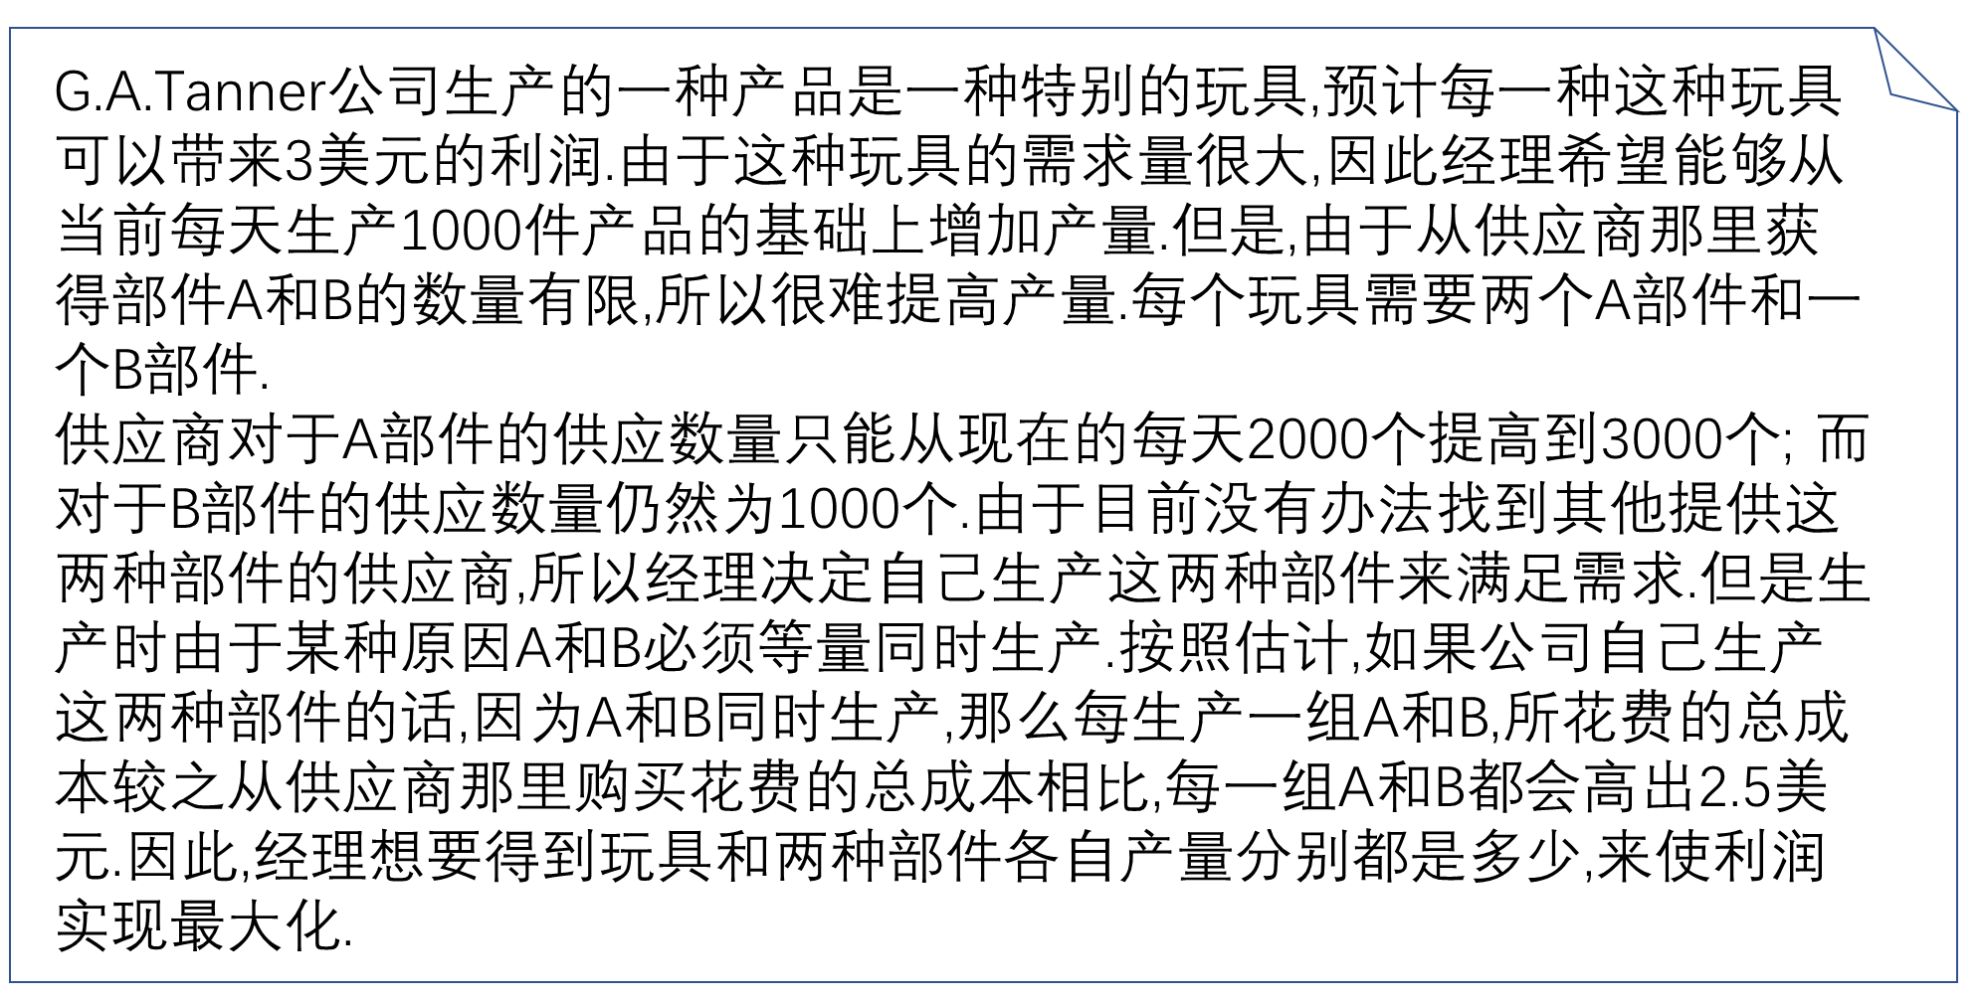

$$\max{z=3x_{1}-2.5x_{2}}$$

$$2x_{1}-x_{2}≤3000$$

$$x_{1}-x_{2}≤1000$$

$$x_{1}≥0,x_{2}≥0$$

S.t.

新增练习28-3，缺陷往往发生在边界处，理解上的偏差也往往发生在边界处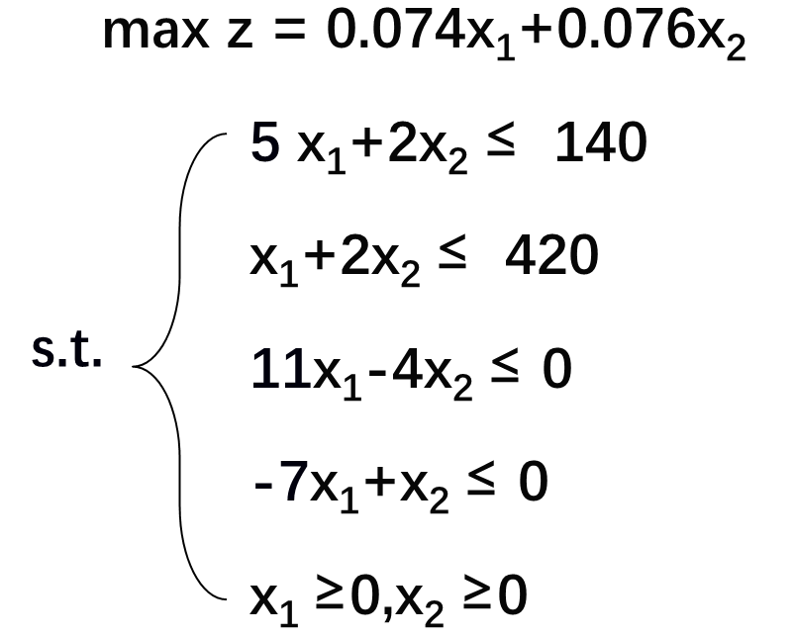

练习36Bevco(大M法和两阶段单纯形法)

Bevco公司通过混合桔子汽水和桔子汁的方法生产称之为Oranj的桔子味软饮料。每盎司桔子汽水含0.5盎司糖和1毫克维生素C。每盎司桔子汁含0.25盎司糖和3毫克维生素C。生产1盎司桔子汽水的成本是2美分，生产1盎司桔子汁的成本是3美分。 Bevco公司的销售部门认为1瓶10盎司的Oranj至少必须含20毫克维生素C，最多只能含4盎司糖。

使用线性规划确定Bevco公司如何以最少的成本满足销售部门的要求。

要求：在完成此练习之后，给出“单纯形法求解LPQ问题是怎样的一个过程”，用活动图+注释阐述，其中活动图给出从哪里开始，接下来做什么，直至完成计算。每一步做什么？怎么做？为什么这么做？则在注释中仔细解释说明。

练习29. 使用单纯形法求下列LPQ的最优解

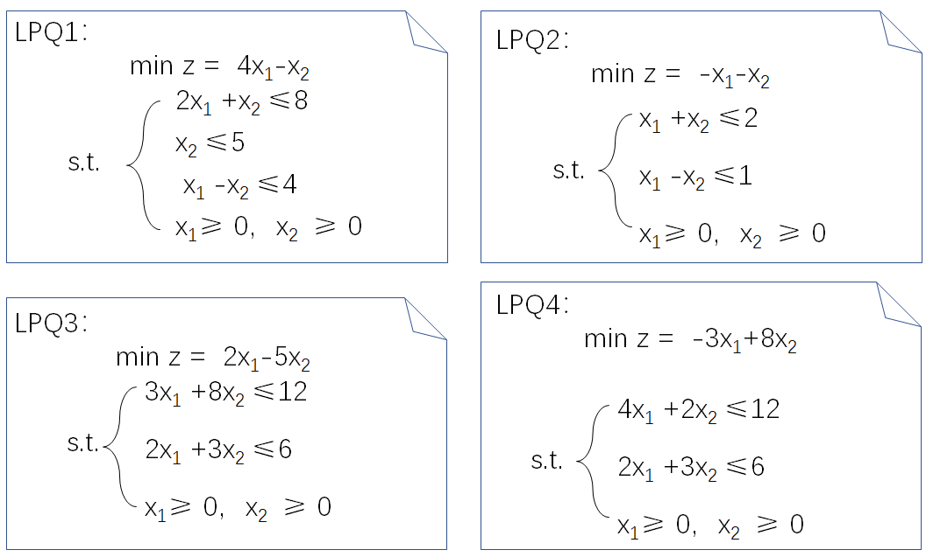

练习29. 使用单纯形法求下列LPQ的最优解

练习30求解线性规划问题（图解法,单纯形法

练习31求LPQ的所有满足约束条件的基可行解，并带入目标函数确定哪一个是最优解

练习32分别用大M法和量两阶段法求解LPQ

练习33用单纯形法求解LPQ

练习34下表中是某求极大化线性规划问题计算得到的单纯形表，表中无人工变量，a1,a2,a3,d,c1,c2为待定系数。试说明这些常数分别取何值时，以下结论成立。

（1）表中解为唯一最优解

（2）表中解为最优解，但存在无穷多最优解

（3）该线性规划问题具有无界解

（4）表中解非最优，为对解进行改进，换入变量为x1,换出变量为x6.

|  |  |  |  |  |  |  |  |
| --- | --- | --- | --- | --- | --- | --- | --- |
| **基** | **b** | **X1** | **x2** | **x3** | **x4** | **x5** | **x6** |
| X3 | d | 4 | a1 | 1 | 0 | a2 | 0 |
| X4 | 2 | -1 | -3 | 0 | 1 | -1 | 0 |
| x6 | 3 | a3 | -5 | 0 | 0 | -4 | 1 |
|  |  | c1 | c2 | 0 | 0 | -3 | 0 |

练习35可选最优解

一家汽车公司生产轿车和卡车。每辆汽车都必须在喷漆车间和车身装配车间进行处理。

如果喷漆车间只喷卡车，每天可以喷40辆卡车；如果喷漆车间只喷轿车，每天可以喷60辆轿车。

如果车身装配车间只装配卡车，每天可以装配50辆卡车；如果车身装配只装配轿车，每天可以装配50辆轿车。

每辆卡车的利润是300美元，每辆轿车的利润是200美元。

使用线性规划确定使利润最大化的每日生产计划。

练习37两阶段单纯形法求解

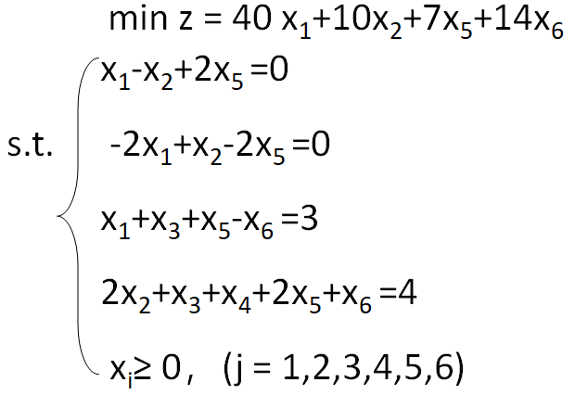

练习38.农场主2

农场主Jane有45亩土地。她打算在每英亩土地上种植玉米或小麦。每英亩小麦的利润是200美元；每英亩玉米的利润是300美元。下表列出了每英亩所需得劳动力和化肥。

现在有100名工人和120吨化肥可以使用。使用线性规划确定Jane如何使利润最大化？(建模后求解)

|  |  |
| --- | --- |
|  | **小麦 玉米** |
| 劳动力  化肥 | 3个工人 2个工人  2吨 4吨 |

练习39.农场主1

农场主Jones必须确定今年种植多少英亩玉米和小麦。种植一亩小麦能够产25蒲式耳小麦，每周需要10个小时得劳动。种植一亩玉米能够产10蒲式耳小麦，每周需要4个小时得劳动。小麦的价格为每蒲式耳4美元，玉米的价格为每蒲式耳3美元。土地一共有70英亩，每周可用劳动力为40小时。政府规定要求当年至少生产30蒲式耳玉米。问如何种植玉米和小麦才能使Jones得收入最大化？

练习1：用对偶单纯形法求解LPQ

min z = 50x1+20x2+30x3+80x4

s.t.

400 x1+200x2 +150x3+500x4 ≥ 500

3x1+2x2 ≥ 6

2x1+2x2 +4x3+4x4 ≥ 10

2x1+4x2 +x3+5x4 ≥ 8

xi≥ 0(i = 1，2，3，4)

练习1

已知某工厂计划生产Ⅰ、Ⅱ、Ⅲ三种产品，各产品需要在A，B，C设备上加工，有关数据见表。

试回答：（1）如何充分发挥设备能力，使生产盈利最大？

（2）若为了增加产量，可借用别的工厂的设备B，每月可借用60台时，借金1.8万元，问借用B设备是否合算？

（3）若另有两种新产品Ⅳ和Ⅴ，其中新产品Ⅳ需要用设备A——12台时，B——5台时，C——10台时，单位产品盈利2.1千元；新产品Ⅴ需要用设备A——4台时，B——4台时，C——12台时，单位产品盈利1.87千元；如果A,B,C设备台时不增加，分别回答者两种新产品投产在经济上是否合算？

（4）对产品工艺重新进行设计，改进结构，改进后每件产品Ⅰ ，需要设备A——9台时，设备B——12台时，设备C——4台时，单位盈利4.5千元，问这对原计划有何影响？

|  |  |  |  |  |
| --- | --- | --- | --- | --- |
|  | **Ⅰ** | **Ⅱ** | **Ⅲ** | **设备有效台时** |
| A  B  C | 8  10  2 | 2  5  13 | 10  8  10 | 300  400  420 |
| 单位产品利润 | 3 | 2 | 2.9 |  |

课后练习2，书上P59-66，chap2.5灵敏度分析

|  |  |  |
| --- | --- | --- |
| 产品组合问题  (n=2,m=3) | 系数 | 右端 |
| Z x1 x2 x3 x4 x5 |
| z (0)  x3 (1)  x4 (2)  x5 (3) | 1 -3 -5 0 0 0  0 1 0 1 0 0  0 0 2 0 1 0  0 3 2 0 0 1 | 0  4  12  18 |
| z (0)  x3 (1)  x2 (2)  x5 (3) | 1 -3 0 0 5/2 0  0 1 0 1 0 0  0 0 1 0 1/2 0  0 3 0 0 -1 1 | 30  4  6  6 |
| z (0)  x3 (1)  x2 (2)  x1 (3) | 1 0 0 0 3/2 1  0 0 0 1 1/3 -1/3  0 0 1 0 1/2 0  0 1 0 0 -1/3 1/3 | 36  2  6  2 |

请同学们参照“**生产举例说明灵敏度分析**”对该章节所涉问题进行灵敏度分析，建议使用表上作业方法。

1.右边系数。例2.7

2.非基变量系数。例2.8

3.变量增加。例2.9

4.基变量系数。例2.10

5.约束条件增加。在例2.7(b2 = 24)中加入一个新限制条件2x1+3x2 ≤ 24后最优解地变化情形